Консультация для родителей на тему:
«Наша речь - залог успеха наших детей».

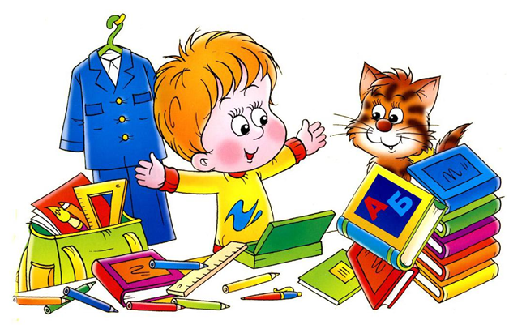

Каждый родитель стремится к тому, чтобы его ребенок вырос гармонично развитым - был крепким, здоровым, умным, успешным и удачливым. Правильная речь – важнейшее условие всестороннего полноценного развития ребенка и успешного обучения в школе. Чем лучше речь у ребенка, тем легче ему высказывать свои мысли, тем шире его возможности в познании окружающей действительности, содержательнее и полноценнее отношения со сверстниками и взрослыми, тем активнее осуществляется его развитие.
Вы хотите, чтобы ваш ребёнок, став взрослым, добился в жизни успехов, сделал блестящую карьеру, преуспевал в бизнесе? Конечно же, дорогие мамы и папы, бабушки и дедушки, вы хотите, чтобы ваш малыш состоялся как личность, чувствовал себя свободным и уверенным всегда и во всем.
Тогда учите вашего ребёнка правильно говорить. Ведь учась говорить, ребёнок учится логически мыслить. Не заглядывая в отдалённое будущее, попробуйте адекватно оценить сегодняшнее состояние речи вашего ребёнка.
Часто можно услышать, как взрослые говорят ребёнку:- Что же ты не научишься правильно говорить? Твои друзья уже хорошо говорят. И ты старайся.- Некоторые родители пытаются заставить ребёнка произнести не получающийся звук и тем самым часто вызывают искаженное произношение звуков «р», «ш» и т.д.
Ребёнку нужно умело и вовремя помочь, а не ограничиваться выговорами и упрёками.
Чистое произношение, лексическое богатство, грамматически правильная и логически связанная речь должна быть заслугой прежде всего семейного воспитания. Однако, к сожалению, в последнее время родители отодвигаются и даже не замечают этой проблемы у своих детей. А правильная, выразительная речь – звуковой портрет человека. Речь – это не прирожденный дар. Всё начинается с детство. Ясная и правильная речь – это залог успешного общения.
Хорошая речь – важнейшее условие всестороннего и полноценного развития детей. Чем богаче и правильная речь у ребёнка, тем легче ему высказывать свои мысли, тем шире его возможности в познании окружающей действительности, содержательнее и полноценнее отношения со сверстниками и взрослыми, тем активнее осуществляется его психическое развитие. Поэтому очень важно заботится о своевременном формировании речи детей, о её чистоте и правильности, предупреждая и исправляя различные нарушения, которыми считаются любые отклонения от общепринятых форм русского языка.

Любое нарушение речи в той или иной степени может отразиться на деятельности и поведении ребёнка. Дети плохо говорящие, начиная осознавать свой недостаток, становится молчаливыми, застенчивыми, нерешительными, даже замкнутыми.

Существует несколько сторон речи, одна из них – звукопроизношение, которая лежит в основе. В норме звукопроизношение у ребёнка формируется к пяти годам. Но у многих детей этот процесс задерживается. В школе недостатки речи могут вызвать неуспеваемость, страдает письменная речь.

Очень многие из родителей считают, что подготовка ребёнка к школьному обучению заканчивается на его умении читать и писать, но такое мнение совершенно неверное.
Показателями готовности к овладению письменной речи является уровень развития устной речи поступающего в первый класс.

Что же имеется ввиду?

Произносительная сторона речи полностью формируется в дошкольном возрасте. Если нет какого-либо звука или даже звуков, нужно срочно исправлять. Сюда можно отнести и слоговую структуру слова: не весипед, а велосипед; не катан, а стакан…

У ребёнка должен быть хорошо развит фонематический слух: может выделять первый и последний звук в слове; определить, где находится заданный звук…

Грамматический строй речи во многом уже сформирован: не глазы, а глаза; не яблоковый сок, а яблочный…

Достаточно большой словарный запас: ребёнок использует слова по назначению, может подобрать синонимы, антонимы, владеть обобщающими понятиями…

Ребёнок владеет связной речью: может рассказать о себе; в состоянии описать игру, в которую играл; объяснить, что ему хочется…

Должна быть достаточно развита мелкая моторика. А развивают мелкую моторику рисованием, работа с пластилином, бисером, самостоятельное застегивание вещей, завязывание шнурков…
У многих детей наблюдается смазанная, не четкая речь. Это следствие вялых, неэнергичных движений губ и языка, малой подвижности нижней челюсти. Произношение звуков речи – это сложный двигательный навык, который нужно формировать и развивать.

Очень часто дети, которые плохо говорят для своего возраста, еще и плохо едят. Как правило, для них целая проблема скушать яблоко или морковку, не говоря уже о мясе. Вызвано это слабостью челюстных мышц, а она, в свою очередь, задерживает развитие движений артикуляционного аппарата. Поэтому обязательно заставлять ребёнка жевать сухари и целые овощи и фрукты, хлеб с корочками и кусковое мясо.
Учеными доказано, что развитие рук находится в тесной связи с развитием речи и мышлением ребёнка. В старину наши предки пели детям песенки – потешки, играли в «Ладушки», «Идет коза», «Сорока». И т.д., сопровождать речь движениями рук. Современные исследование подтвердили: уровень развития речи детей находится в прямой зависимости от степени сформированности тонких движений пальцев рук. Если развитие движений пальцев отстает, то задерживается и речевое развитие. Уровень развития мелкой моторики один из показателей интеллектуальной готовности к школьному обучению.

Очень важно сделать вас – родителей активными участниками педагогического процесса, научить оценивать и развивать своего ребёнка. Во-первых, родители являются авторитетом для ребёнка, а во-вторых, они ежедневно могут закреплять навыки в непосредственном общении.

Важно, чтобы Вы, уважаемые взрослые, были заинтересованы в успешности своего ребёнка. Будьте лучшими помощниками ваших детей.

